eData项目运作FAQ

# 概述

本文档描述了eData团队特性交付过程中各环节的执行要求，请团队中各角色严格执行。

## 角色定义

|  |  |
| --- | --- |
| **角色** | **职责说明** |
| PM | 全局掌控eData特性交付和团队管理，制定团队里的制度流程，维持团队稳定并持续改进团队能力 |
| 特性团队组长 | 对特性端到端交付负责，作为技术骨干和团队负责人完成特性开发，并向PM汇报进度和风险 |
| SE | 输出需求和ATP用例，达到开发入口标准，并负责验收版本特性 |
| 验收工程师 | 协助SE输出ATP用例并验收版本特性 |
| 开发工程师 | 按时完成特性的方案 |
|  |  |

第一部分 规范运作要求

新加入项目组的成员请到iright系统上搜索如下群组并加入

1. 华为**自有员工**加入TC-Cloud-BigData-Dev群组，可访问大数据的根目录（https://szxsvn06-ex:3690/svn/TC_EMUI_DataService_SVN）。
2. 华为侧PM需申请加入群组TRM_Cloud_PMPL（云服务PM&PL群组，这个群组里的用户也可以向）。

------- 这个群组主要给开发提需求用，没有文档权限，没有对应的svn路径。（说明：大数据平台部有自己的需求群组：TRM_Cloud_BD_SE(大数据SE);TRM_Cloud_PMPL。建议加入TRM_Cloud_BD_SE这个群组）

1. 合作方员工加入TC-Cloud-eData-CO群组，可访问代码库和文档库
2. 具有Commiter角色的员工，加入TC-Cloud-eData-Review群组，具有代码合入检视权限。

关于权限的详细说明，参见“附录I SVN权限说明”。

王思远分配了2个路径归我们使用：

* https://szxsvn06-ex:3690/svn/TC_EMUI_DataService_SVN/01.产品目录/09.eData 01.产品目录是版本目录，用于归版本相关文件。
* https://szxsvn06-ex:3690/svn/TC_EMUI_DataService_SVN/02.项目目录/09.eData项目

# 需求管理 *

## 目的

## 操作步骤

# 版本发布 *

## 目的

版本合规发布，满足公司对版本发布交付件的完备性要求。

## 要求

DOR2\DOR3\DOR4(新业务上线需要)出口条件参考附件2，DOR1现在要求不是很严格，具体要求参考：[https://szxsvn06-ex:3690/svn/AS_WAD_SVN/trunk/eData-CBG/Team/01.流程与制度/1.2.运作规范&制度/1.2.2. 研发过程规范/05.转测试和发布/消费者云服务DevOps开发模式流程指导书-DOR自检Checklis.xlsx](https://szxsvn06-ex:3690/svn/AS_WAD_SVN/trunk/eData-CBG/Team/01.流程与制度/1.2.运作规范&制度/1.2.2.%20研发过程规范/05.转测试和发布/消费者云服务DevOps开发模式流程指导书-DOR自检Checklis.xlsx)

### 安全交付件

安全交付件比转验收阶段增加了3项，明细表参考：安全交付件

可参考画像解决方案的安全交付件：https://szxsvn06-ex:3690/svn/TC_EMUI_DataService_SVN/01.版本目录/03.Cloud Persona/公共/04.安全送测/其他

及咨询yumin WX356167。

### 目录说明

|  |  |  |  |
| --- | --- | --- | --- |
| **VMP目录名称** | **主要内容/目录** | **输出责任人** | **备注** |
| Software | 版本发布包 | 软件经理 | 软件包 |
| BiddingDoc | 投标支持文档 | 不涉及 | 不要存放任何文档 |
| ProductDoc | 产品文档 | 不涉及 | 不要存放任何文档 |
| ReleaseDoc | Release Notes | 软件经理 | 包括新增需求，修改的问题 |
| 版本配套表 | 软件经理 | 明确周边配套版本号（可合入Release Notes） |
| 版本升级指导书 | 软件经理 | 现网版本升级到本版本的操作步骤以及回退步骤 |
| Test | 测试报告 | 测试经理 | 明确测试结论，除新老特性测试结果外，还包括安全、性能、可靠性、内存泄露等专项测试结果 |
| 病毒扫描报告 | 测试经理 | 1. 转测试的版本，在转测试评估环节默认触发病毒扫描； 2. 不转测试的版本由软件开发人员在VMP触发病毒扫描； |
| 安全交付件 | 软件经理/测试经理/SE/运维 | 提供公司网络安全能力要求的交付件；安全测试>3.5分；总评分>3.2分，安全红线A/B类遗留问题数=0 |
| 转测试交付件 | 软件经理 | 自测试报告、覆盖率报告，review结果，圈复杂度、重复度报告，内存泄露报告 |
| 标签文件 | 软件经理 | 将自动标签脚本输出的txt文件存放在此目录下 |
| Inner |  |  | 此目录下文件在转测任意阶段均可变更，所以可以存放一些常修改的非版本发布交付件 |

## 操作步骤

登录TPDM系统（[www.tpdm.huawei.com](http://www.tpdm.huawei.com) ）

## 参考资料

CloudBI版本发布交付件参考：

\\10.1.90.32\IT_VMP_SZX_green_2_F\BL22598185_Cloud BI CloudR 3.0.1.300.SP1

\\10.1.90.32\IT_VMP_SZX_green_1_F\BL22419752_Cloud BI ServiceR 3.0.1.100\ReleaseDoc -------仅参考升级文档

|  |  |
| --- | --- |
| **资料名称** | **具体位置** |
| PDMC流程文件管理中心（姜志华发布） | http://w3.huawei.com/pdmc/#!core/index/index.html?bpaId=6183 |
| 公司的版本发布要求参见（高晓发布） | [https://szxsvn06-ex:3690/svn/AS_WAD_SVN/trunk/eData-CBG/Team/01.流程与制度/1.2.运作规范&制度/1.2.2. 研发过程规范/05.转测试和发布/消费者云服务DevOps版本发布操作指导书.docx](https://szxsvn06-ex:3690/svn/AS_WAD_SVN/trunk/eData-CBG/Team/01.流程与制度/1.2.运作规范&制度/1.2.2.%20研发过程规范/05.转测试和发布/消费者云服务DevOps版本发布操作指导书.docx) |

### 总体要求

需求接纳应先录入TRM，在TRM中完成需求分解并同步到TALM。

* SA在TRM（<http://tplm.huawei.com/Windchill/netmarkets/jsp/ext/huawei/trm/home/trmMain.html#home>）上录入需求，由SE在TRM分解并同步到TALM系统；
* SE直接将需求分解到子模块（BDI，EDP，EDC，DM）直接录入TALM，TALM系统上有需求导入模板，具体操作可参考：

### TRM具体操作

1. 登录TRM首页，创建“版本特性树”

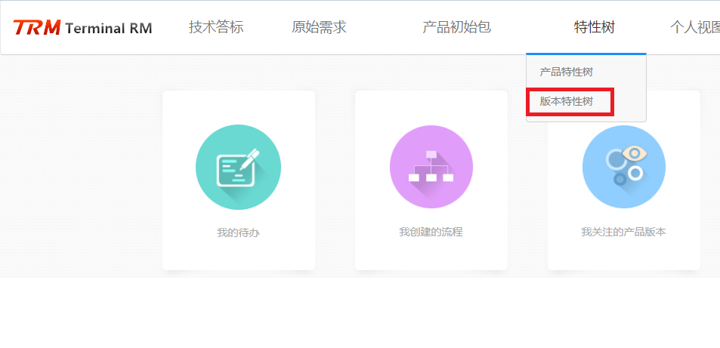

1. 产品初始包信息按如下选择：

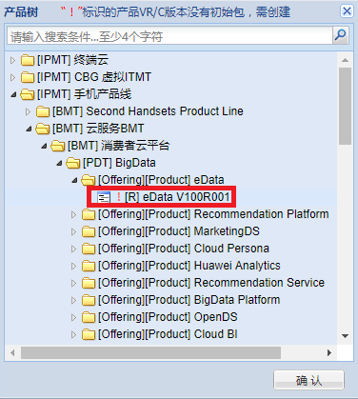

1. 点击“新建”-“新建IR”填写需求详情，也推荐使用“模板功能”

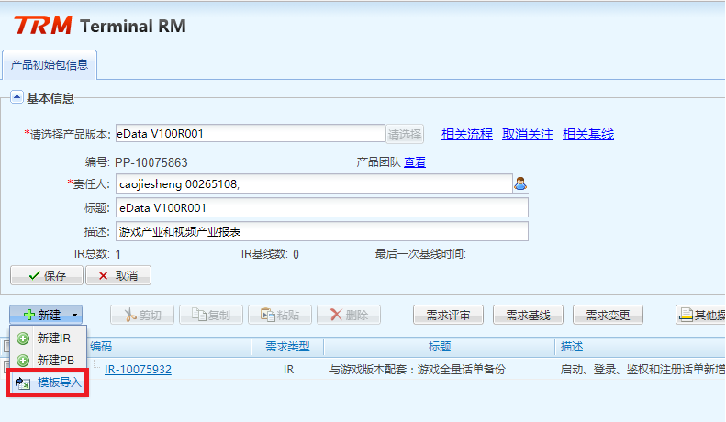

下图中选择“PME导入”，模板从公告栏获取

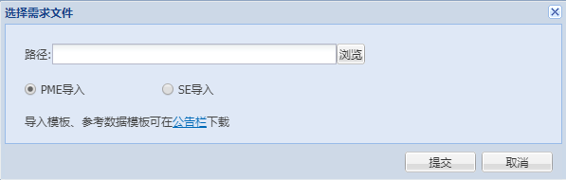

如下图，在模板下载界面上请选用PME模板

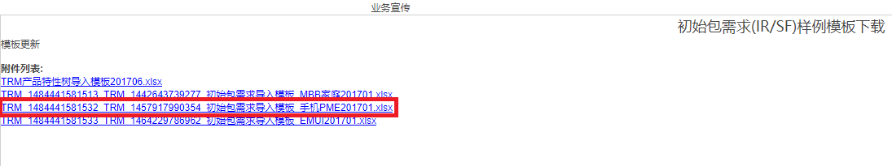

说明：因为eData需求类型都属于报表，所以不需要建立特性树，而是直接通过PME模板导入IR。

1. 模板填写

级别：0、1、2（IR 应该都是0）

需求类型：IR

标题：

描述：

优先级：一般填“中”

执行人：拼音+【空格】+工号（必须华为自有员工）如：qiutao 00255622

对应发布版本：选择月度版本号，Offering M.S.F，只3位。而不是300以上的那个版本号。

## 归档位置：

* 需求规格路径：<https://szxsvn06-ex:3690/svn/AS_WAD_SVN/trunk/eData-CBG/DOC/游戏产业报表/Trunk/02.需求与方案管理/2.3.部件规格>
* ATP用例：https://szxsvn06-ex:3690/svn/AS_WAD_SVN/trunk/eData-CBG/DOC/游戏产业报表/Trunk/02.需求与方案管理/2.0.FRS需求/2017/ATP用例

游戏产业报表需求跟踪表单：<https://szxsvn06-ex:3690/svn/AS_WAD_SVN/trunk/eData-CBG/DOC/游戏产业报表/Trunk/02.需求与方案管理/2.4.需求跟踪/>

## 要求

### 需求质量要求

* 明确特性交付要求，需求无分歧
* 使开发理解需求的真实目的，按期完成开发
* 识别开发过程中的难点，达成精益开发的目标
* 测试明确测试关注点

|  |  |  |  |
| --- | --- | --- | --- |
| **资料名称** | **目标** | **关键内容** | **模板位置** |
| XX产业报表设计规格说明书 | 1.使开发人员理解需求的来源和业务意义  2.说明该需求的可实现性，数据源，具体算法 | 1、需求背景，意义 2、数据源（涉及具体话单每一个字段定义，取值范围） 3、算法，指明涉及的具体话单的具体字段，及计算公式 4、性能评估，可靠性，安全，可服务性（告警等） |  |
| XX 数据源接口说明 | 1.使开发人员理解数据源的来源、含义、取值范围、数据量级，产生频率 | 1. 数据产生的模块； 2. 数据产生的频率； 3. 该数据源描述的领域； 4. 每个字段的业务含义、类型、取值范围、单位， |  |
| ATP用例说明 | 1、加深特性团队对业务场景和特性功能的理解； 2、常规功能的验收； | 1.ATP用例的场景； 2.ATP用例的前置条件(如何构造数据)，预期结果，后置处理； |  |

### 操作规范要求

通过TALM系统规范化输入需求

## 操作要点

实例化需求设计地址：http://rnd-sbe.huawei.com/sbe/main.action?language=en_US

## 参考资料

|  |  |
| --- | --- |
| **资料名称** | **具体位置** |
| 【持续规划】TRM需求基线必选填写发布版本号(月度版本号)，拉通规划、产品、开发、测试、运维、运营各环节 | <http://3ms.huawei.com/km/groups/2027463/blogs/details/2417405?l=zh-cn> |
| 【持续规划】TRM创建IR时需挂特性树下以建立特性和需求的关系 | <http://3ms.huawei.com/km/groups/2027463/blogs/details/2624159?l=zh-cn> |
|  |  |
| TALM系统应用白皮书.docx |  |
| 大数据平台TALM需求电子流提单简易指导V1.3.pptx |  |

# 版本计划

## 目的

为了将版本信息录入工具链，使得后续需求，任务分解都能跟版本对应上。PM需在迭代开始前，向PBI导入版本计划。

## 要求

### 版本号命名：

“消费者云服务版本命名规范”中规定：

当前CBG采用的命名规范是：软件名称+空格+ M.S.F.B[.SP][_C]。其中，

**主版本号M（Major Version）**：标识平台或整体架构。从1递增到99。

**次版本号S（Senior Version）：**标识局部架构、重大特性、或无法向前兼容的接口。从0递增到99。M版本号升级时，S版本号清零。

**特性版本号F（Feature Version）**：标识规划的新特性版本。从0递增到99。S版本号升级时，F版本号清零。

**编译版本号B（Build Version）**：标识编译构建的版本号。由3位数字组成，前置0省略不补位。

因此，游戏产业和视频产业需通过次版本号S字段来区分，如，游戏产业报表版本号采用eData BI 1.0.0.x，视频产业报表版本号采用eData BI 1.1.0.x。

下表列出连续2个迭代的版本号

|  |  |  |
| --- | --- | --- |
|  | 游戏产业报表 | 视频产业报表 |
| 201706H2 | 转验收：eData BI 1.0.0.1  发布：eData BI 1.0.0.300 | 转验收：eData BI 1.1.0.1  发布：eData BI 1.1.0.300 |
| 201707H1 | 转验收：eData BI 1.0.1.1  发布：eData BI 1.0.1.300 | 转验收：eData BI 1.0.1.1  发布：eData BI 1.0.1.300 |
| 201707H2 | 转验收：eData BI 1.0.2.1  发布：eData BI 1.0.2.300 | 视频月度发布，因此没有每月H2的版本号 |
| 201708H1 | 转验收：eData BI 1.0.3.1  发布：eData BI 1.0.3.300 | 转验收：eData BI 1.0.2.1  发布：eData BI 1.0.2.300 |

版本命名规范链接见本章的参考资料：“消费者云服务版本命名规范”。

## 操作要点

一、填写版本计划导入模板

登录PBI系统（<http://www.pbi.huawei.com>），在首页打开左侧导航栏Application-Plan-Domain：

导入模板的注意点，否则导入会有问题：

* Usage不要填写
* 就填如下这几列，外部的版本计划也一样填

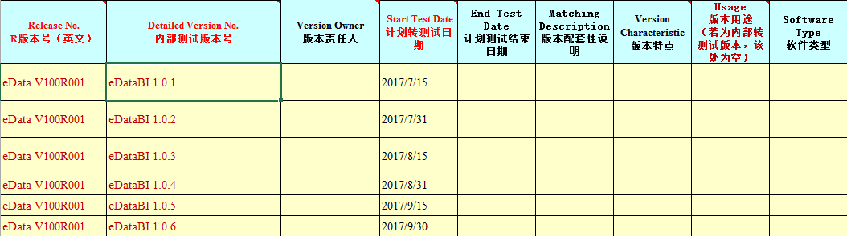

历史的eData版本计划导入数据归档于：<https://szxsvn06-ex:3690/svn/AS_WAD_SVN/trunk/eData-CBG/Team/06.项目管理/6.5.版本计划/ImportToPBI>

二、导入PBI

## 参考资料

|  |  |
| --- | --- |
| **资料名称** | **具体位置** |
| 消费者云服务版本命名规范 | <http://3ms.huawei.com/km/groups/2027463/blogs/details/1828329?l=zh-cn> |
| 版本计划指导（吴巍） | http://3ms.huawei.com/km/groups/2027463/blogs/details/1731257?l=zh-cn |

# 开发

## 目的

## 归档位置

开发计划位于：

版本计划：[https://szxsvn06-ex:3690/svn/AS_WAD_SVN/trunk/eData-CBG/Team/06.项目管理/6.5.版本计划/eDate BI版本计划汇总2017.xlsm](https://szxsvn06-ex:3690/svn/AS_WAD_SVN/trunk/eData-CBG/Team/06.项目管理/6.5.版本计划/eDate%20BI版本计划汇总2017.xlsm)

## 要求

### 发启动邮件

版本启动前（编码前），即DOR1阶段，发送邮件周知相关人，具体见下图：

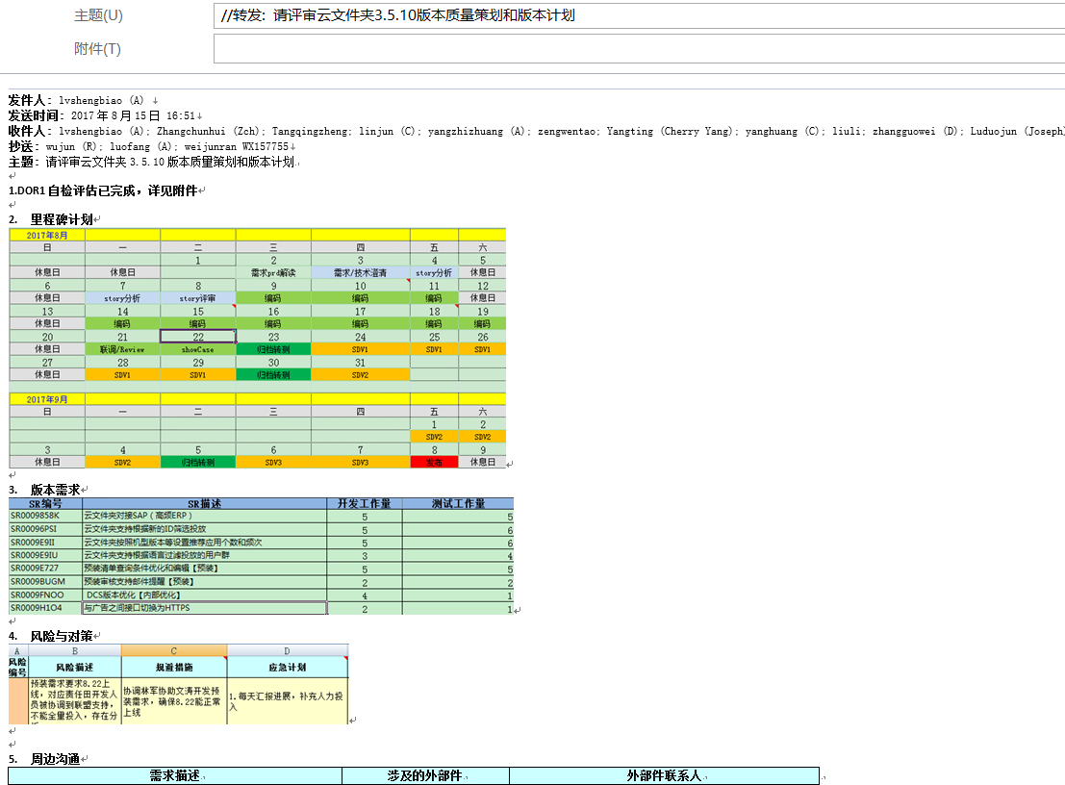

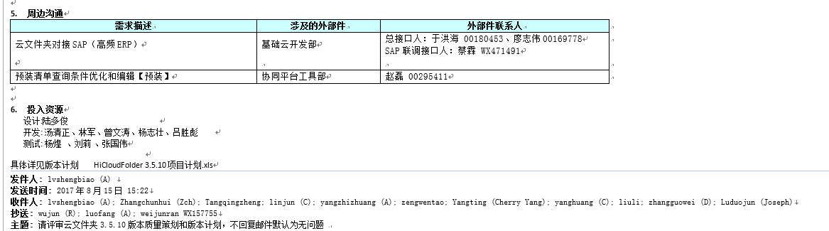

### 交付件

开发阶段交付件模板：<http://w3.huawei.com/pdmc/#!core/viewDoc.html?id=295297>

### 安全

安全相关交付件模板参见：

https://szxsvn06-ex:3690/svn/AS_WAD_SVN/trunk/eData-CBG/Team/01.流程与制度/1.2.运作规范&制度/1.2.2. 研发过程规范/05.转测试和发布/消费者云服务_安全与隐私送测版本转测试和发布入口条件及要求Checklist_试行(2).xlsx

细则：第三方开源组件申请表里B是优选，D不推荐 DXX不能用。

### 安全交付件

目标：提高产品安全设计，满足公司安全管控要求

|  |  |  |  |  |  |
| --- | --- | --- | --- | --- | --- |
| **序号** | **资料名称** | **转测试时就绪** | **发布时就绪** | **说明** | **模板位置** |
| 1 | 安全性威胁分析及需求说明书 | √ | √ | Ready，需补充数据流图等 |  |
| 2 | 安全设计说明书 | √ | √ |  |  |
| 3 | 安全&隐私及Top问题观察项自检 | √ | √ |  |  |
| 4 | 差异化分析说明书 | √ | √ |  |  |
| 5 | 代码静态扫描报告 | √ | √ |  |  |
| 6 | 代码安全检视报告 | √ | √ |  |  |
| 7 | 安全配置/加固指南 | √ | √ |  |  |
| 8 | 防病毒部署指南 | √ | √ | 软件部署在Linux上可不提供 |  |
| 9 | 开源及第三方软件使用申请单 | √ | √ |  |  |
| 10 | 开源及第三方软件扫描认证报告 | -- | √ |  |  |
| 11 | 安全测试策略 | √ | √ |  |  |
| 12 | 安全测试方案 | √ | √ |  |  |
| 13 | 安全测试用例 | √ | √ |  |  |
| 14 | 安全测试报告 | -- |  |  |  |
| 15 | 网络安全能力评估自检 | √ | √ |  |  |
| 16 | 个人数据定义 | √ | √ |  |  |
| 17 | 数据处理文档 | √ | √ |  |  |
| 18 | CBG隐私保护及网络安全-基于GAPP框架Checklist | √ | √ |  |  |
| 19 | 云服务部署运营隐私及安全合规策略 | -- | √ |  |  |

具体要求参考《13.消费者云服务版本转测试和发布的安全与隐私入口条件及要求Checklist V1.1.xlsx》（归档于：https://szxsvn06-ex:3690/svn/AS_WAD_SVN/trunk/eData-CBG/Team/01.流程与制度/1.2.运作规范&制度/1.2.2. 研发过程规范/01.产品开发与运维规范/13.消费者云服务版本转测试和发布的安全与隐私入口条件及要求Checklist V1.1.xlsx ）。

目前已经按照CBG要求整理了一套基线化的安全交付件，归档于<https://dggsvn06-ex:3690/svn/AS_WAD_SVN/trunk/eData-CBG/DOC/游戏产业报表/Trunk/05.资料管理/安全交付件基线模板> ，可满足版本发布要求。后续版本发布亦可沿用这套安全交付件（可能需少量修改）。

* 把安全的规范找齐;放到配置库固定目录下，参见“eData知识库”；
* 把安全的案例找齐
* 组织学习和考试，已确认由崔雪规划
* 组织排查;
* 定期抽检;

### 工程能力6+1

开发过程中，云龙会对代码进行实施构建，并给出指标评估，指标有：

|  |  |  |
| --- | --- | --- |
| **指标** | **说明** | **达标值** |
| 构建成功率 |  | >= 80% |
| 最大圈复杂度 |  | <=15% |
| 代码重复率 |  | <=5% |
| UADP |  | <=170 |
| findbugs |  | 清零 |
| covertity |  | 清零 |
| foritity |  | 清零 |

DevOps方面的接口人是：陈检军 00379935、朱航zwx321112，有问题先咨询朱航。

访问地址是：<http://10.64.145.150:8080/web/guest/pipelinereport>，进入页面后，左侧导航栏中选择eData，观察6+1指标如下图：

## Git

Git的地址是：<http://dgggit01-ge.huawei.com>

## IT工具

公司推荐使用SmartIDE进行代码开发，

### VMP系统归档版本相关交付件

打开VMP系统（<http://vmp.huawei.com>）,在Build输入框中输入版本号（形如eData BI 1.0.0.1）

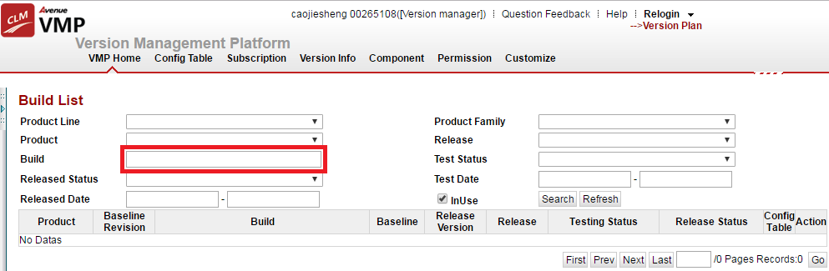

## 参考资料

|  |  |
| --- | --- |
| **资料名称** | **具体位置** |
| SmartIDE使用培训&功能说明 | <http://3ms.huawei.com/hi/group/6659/wiki_2895161.html> |
| SmartIDE使用配置与FAQ大全 | <http://3ms.huawei.com/hi/group/1875/wiki_3231777.html?for_statistic_from=all_group_wiki> |
| 标准架构指数SAI解读和优化案例分享 | <http://3ms.huawei.com/hi/group/2970439/thread_5667033.html?mapId=7010171> |
| 【安全】2012网络安全工程能力知识全景图 | http://3ms.huawei.com/hi/index.php?app=Group&mod=Core&act=showSectionData&id=1488695&gid=2034125 |
| 【安全】【汇总】安全设计岗位日常工作必备信息地图: | <http://3ms.huawei.com/hi/group/2035111/threads.html> |

CloudBI安全交付件参考：

[https://szxsvn06-ex:3690/svn/TC_EMUI_DataService_SVN/19.BI交付组/版本归档/Cloud BI 2.0.3.300](https://szxsvn06-ex:3690/svn/TC_EMUI_DataService_SVN/19.BI交付组/版本归档/Cloud%20BI%202.0.3.300)

# 转测试（转验收） *

## 目的

## 要求

t2t，没有权限的话，找

### 输出件

|  |  |  |  |
| --- | --- | --- | --- |
| **资料名称** | **目标** | **关键内容** | **模板位置** |
| eData BI 1.0.0.X 测试报告 | 1．转验收版本达到商业标准；  2. 特性团队的测试记录，自证测试环节完成，且结果正常； | 1、必须包含所有的ATP用例和扩展测试用例，自动化测试用例；  2、针对每一条特性，需包含   * 测试方案 * 测试结果 * 性能评估 * 测试结论 |  |
| eData BI 1.0.0.X 升级指导书 | 1. 完整、正确、清晰的指导维优组进行升级操作  2. 当出现升级失败时，指导如何回退 | 1. 操作步骤无遗漏，描述无错误，理解无歧义  2.含备份操作  3. 升级成功  4. 包含回滚操作，  5. 回滚成功验证方法 |  |

### DTS提单

通过转测试电子流正式转验收步骤，问题单走DTS.

打开DTS系统（dts.huawei.com），在首页选择创建问题单（可选Simplified）,则会出来一个界面填写问题单的具体描述。

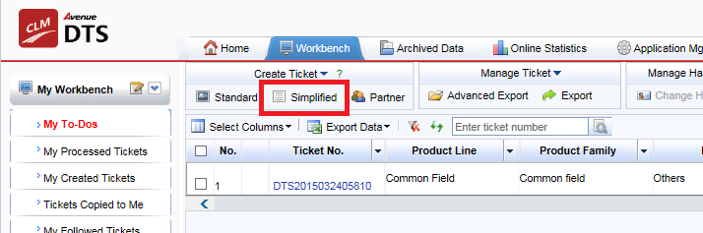

产品选择参考下方截图：

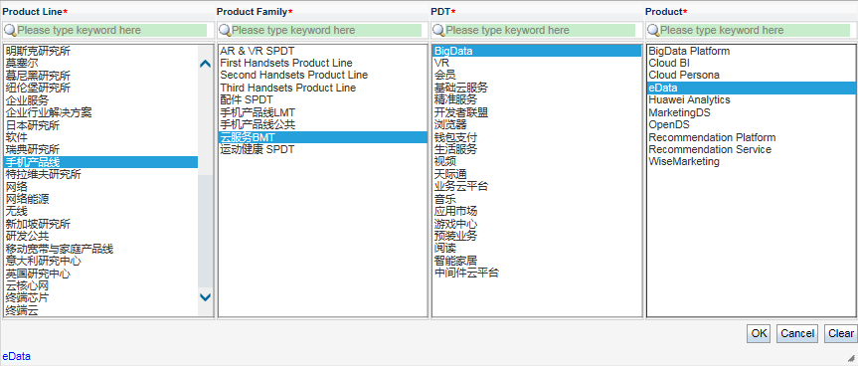

Product, R Version, Baseline Version按照实际填写，

Defect Found Stage(验收阶段发现选择“项目级系统测试（ST）”，现网发现)

|  |  |
| --- | --- |
| **DTS字段** | **填写说明** |
| Product | 手机产品线\云服务BMT\BigData\eData |
| R Version |  |
| Baseline Version |  |
| Defect Found Stage |  |
| Defect Found Activity |  |

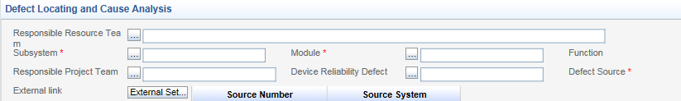

Subsystem、Module需找CMO配置

handler：游戏产业提给万明亮，视频提供给

### 质量回溯

转验收如被验收组打回，需进行质量回溯，模板位于：[https://szxsvn06-ex:3690/svn/AS_WAD_SVN/trunk/eData-CBG/Team/01.流程与制度/1.2.运作规范&制度/1.2.2. 研发过程规范/05.转测试和发布/转验收打回质量回溯报告模板.doc](https://szxsvn06-ex:3690/svn/AS_WAD_SVN/trunk/eData-CBG/Team/01.流程与制度/1.2.运作规范&制度/1.2.2.%20研发过程规范/05.转测试和发布/转验收打回质量回溯报告模板.doc)

## 参考资料

|  |  |
| --- | --- |
| **资料名称** | **具体位置** |
| 13.消费者云服务版本转测试和发布的安全与隐私入口条件及要求Checklist V1.1.xlsx |  |
|  |  |
|  |  |
|  |  |
|  |  |

# 其他参考资料

## 研发能力

* + - 1. 研发能力总体hi3ms总入口是：<http://3ms.huawei.com/hi/group/1005981/threads.html#category=1332483>
      2. 以下3个文档可以在svn找到

CBG产品特性E2E交付培训材料V1.0.pptx

CBG产品特性E2E交付操作指导书(上篇)V1.0.pptx

CBG产品特性E2E交付操作指导书(下篇)V1.0.pptx

# 技术栈

## 架构

## 实现

## 组件

## 总结

# 团队运作制度

* eData华为自有项目组周例会纪要归档地址：https://szxsvn06-ex:3690/svn/AS_WAD_SVN/trunk/eData-CBG/Team/01.流程与制度/1.4.eData项目周例会
* 合作方项目例会纪要归档地址：<https://szxsvn06-ex:3690/svn/AS_WAD_SVN/trunk/eData-CBG/Team/01.流程与制度/1.5.合作方项目例会>

# 常用软件下载

项目组常用的软件、工具归档在<https://szxsvn06-ex:3690/svn/AS_WAD_SVN/trunk/eData-CBG/Tools>

# FAQ

## 如何开通群组

* + - 1. 登录[www.iright.huawei.com](http://www.iright.huawei.com)，把单选框改到“群组”，再输入群组名称，点“搜索”。

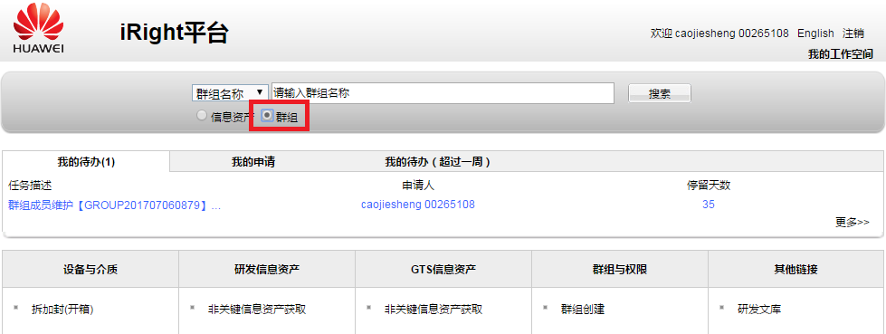

* + - 1. 在查到的群组前面打钩，再按“申请加入群组”按钮

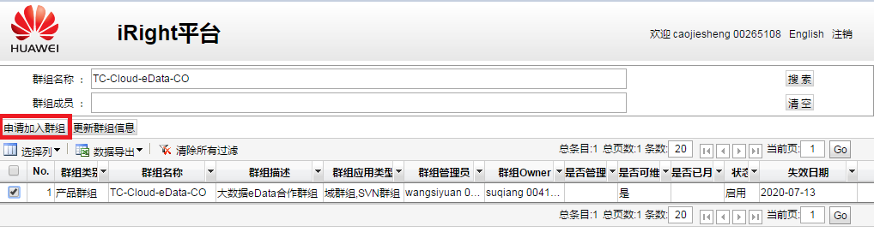

## TRM

### 创建产品版本时，按保存时，报权限不足

问题现象：报错提示

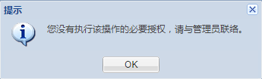

原因及解决方法：缺少创建IR需求的权限(TRM_Cloud_Requirements)，联系CMO吴巍00335426开通。

### 创建需求时，新建按钮为灰，无法创建新需求

现象：

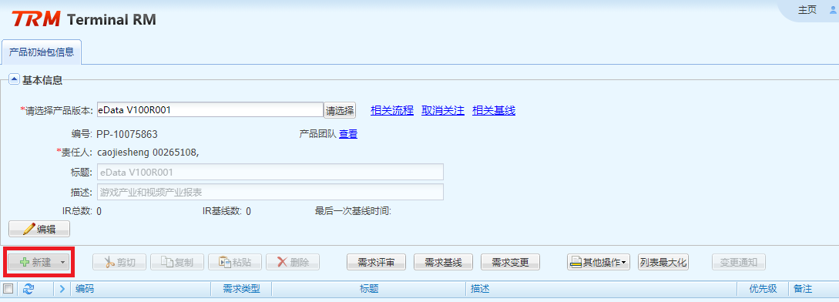

原因：TRM系统bug

解决方法：建了一条IR 那个按钮就恢复和原来一样了。但问题是，现在就建不了IR啊。可以按图中的列表最大化，会出来如下的新页面，在这个页面里创建IR。

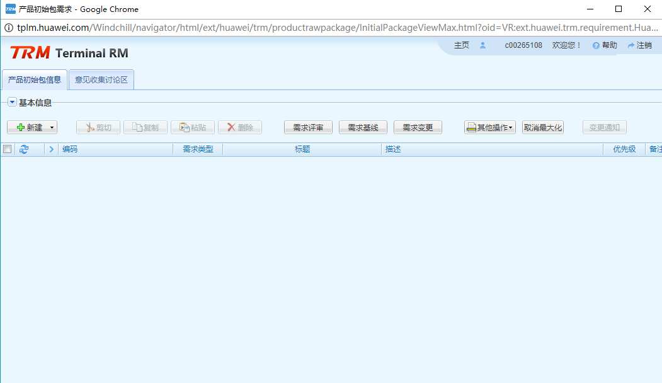

# 知识库

## Svn

eData当前的配置库是：<https://szxsvn06-ex:3690/svn/AS_WAD_SVN/trunk/eData-CBG> ，下面有4个主要目录，具体资料位置可参考eData-CBG根目录下：**.xlsx

* CODE：易数的代码主干分支，按模块分目录存放
* DOC

|  |  |  |
| --- | --- | --- |
| **产业子目录** | **用途** | **说明** |
| 视频产业报表\trunk | 视频产业的专用的需求，开发，测试资料归档目录 | 本目录持续更新 |
| 易数平台 | 老易数资料归档 | 本目录不再更新 |
| 音乐产业报表 | 音乐产业下线前的现网软件包归档于此 | 本目录不再更新 |
| 游戏产业报表\trunk | 游戏产业的专用的需求，开发，测试资料归档目录 | 本目录持续更新 |

* Team

eData开发项目组的流程与制度、知识库、人员信息、环境信息、项目运作、公共局点维优经验总结等。

* Tools

项目组常用的软件、工具归档目录，可持续更新。

## CBG新svn

* 研发过程交付件

<https://szxsvn06-ex:3690/svn/TC_EMUI_DataService_SVN/01.版本目录/09.eData>

* 项目管理交付件

<https://szxsvn06-ex:3690/svn/TC_EMUI_DataService_SVN/02.项目目录/09.eData>

## 研发能力

* 研发能力总体的帖子：<http://3ms.huawei.com/hi/group/1005981/threads.html#category=1332483>

# 安全

## 运作要求

1、版本安全交付件必须基线化且达到《消费者云服务版本转测试和发布的安全与隐私入口条件及要求Checklist》（<http://w3.huawei.com/pdmc/#!core/viewDoc.html?id=314565> ）所有要求。

2、安全编码红线10条：<http://w3.huawei.com/info/cn/doc/viewDoc.do?did=8930813&cata=404051>

3、华为网络安全TOPN问题统一学习入口

<http://3ms.huawei.com/hi/index.php?app=group&mod=Core&act=showSectionData&gid=2034125&id=1489347>

## 安全规范

大数据平台部的安全资料由以下两个入口汇总：

* 2012网络安全工程能力知识全景图（崔雪提供）: http://3ms.huawei.com/hi/index.php?app=Group&mod=Core&act=showSectionData&id=1488695&gid=2034125
* 【汇总】安全设计岗位日常工作必备信息地图（崔雪提供）: <http://3ms.huawei.com/hi/group/2035111/threads.html>

**这2个入口下面资料很多，请SE、开发、测试分别按照自己的角色参考9.4，9.5，9.6 章节来学习自己的必备技能。**

* 安全研讨会材料（崔雪提供）:

<https://szxsvn06-ex:3690/svn/TC_EMUI_DataService_SVN/05.产品团队管理/01>.安全与隐私专项工作组/03 研讨会材料

* 安全的Git库（郝江提供）:

<http://dgggit01-ge.huawei.com/Bigdata/BigData_Platform/Security>

分支：Bigdata/Common/Big全的Git库已经申请好：地址： Data_Platform

### 网络安全工程能力知识全景图

2012网络安全工程能力知识全景图资料位于: http://3ms.huawei.com/hi/index.php?app=Group&mod=Core&act=showSectionData&id=1488695&gid=2034125

其中，有一些基本知识，开发人员必须要掌握

|  |  |  |
| --- | --- | --- |
| **大类** | **小类** | **链接** |
| 安全设计 | 威胁建模 | <http://3ms.huawei.com/hi/index.php?app=Group&mod=Core&act=showSectionData&id=1486471&gid=2034125&pageid=101> |
| 安全红线设计 | <http://3ms.huawei.com/hi/index.php?app=Group&mod=Core&act=showSectionData&id=1486471&gid=2034125&pageid=102> |
| 安全架构设计 | <http://3ms.huawei.com/hi/index.php?app=Group&mod=Core&act=showSectionData&id=1486471&gid=2034125&pageid=103> |
| 安全设计规范/方案 | <http://3ms.huawei.com/hi/index.php?app=Group&mod=Core&act=showSectionData&id=1486471&gid=2034125&pageid=104> |
| 隐私保护设计 | <http://3ms.huawei.com/hi/index.php?app=Group&mod=Core&act=showSectionData&id=1486471&gid=2034125&pageid=105> |
| 安全编码 | 安全编程规范（Java） | <http://3ms.huawei.com/hi/index.php?app=Group&mod=Core&act=showSectionData&id=1489459&gid=2034125&pid=5> |
| 静态代码扫描&告警清理（Java） | <http://3ms.huawei.com/hi/index.php?app=Group&mod=Core&act=showSectionData&id=1489459&gid=2034125&pid=6> |
| 安全代码检视（Java） | <http://3ms.huawei.com/hi/index.php?app=Group&mod=Core&act=showSectionData&id=1489459&gid=2034125&pid=7> |
| 安全组件（Java） | <http://3ms.huawei.com/hi/index.php?app=Group&mod=Core&act=showSectionData&id=1489459&gid=2034125&pid=8> |
| 安全开发规范（Web） | <http://3ms.huawei.com/hi/index.php?app=Group&mod=Core&act=showSectionData&id=1489459&gid=2034125&pid=9> |
| 安全组件（Web） | <http://3ms.huawei.com/hi/index.php?app=Group&mod=Core&act=showSectionData&id=1489459&gid=2034125&pid=10> |
| 安全开发规范（JavaScript） | <http://3ms.huawei.com/hi/index.php?app=Group&mod=Core&act=showSectionData&id=1489459&gid=2034125&pid=17> |
| 静态代码扫描&告警清理（JavaScript） | <http://3ms.huawei.com/hi/index.php?app=Group&mod=Core&act=showSectionData&id=1489459&gid=2034125&pid=18> |
| 安全测试 | 安全测试设计 | <http://3ms.huawei.com/hi/index.php?app=Group&mod=Core&act=showSectionData&id=1488695&gid=2034125> |
| 安全发布 | 安全资料 | <http://3ms.huawei.com/hi/index.php?app=Group&mod=Core&act=showSectionData&id=1489461&gid=2034125&pageid=401> |
|  | 数字签名 | <http://3ms.huawei.com/hi/index.php?app=Group&mod=Core&act=showSectionData&id=1489461&gid=2034125&pageid=402> |
|  | 系统配置及加固 | <http://3ms.huawei.com/hi/index.php?app=Group&mod=Core&act=showSectionData&id=1489461&gid=2034125&pageid=403> |
| 漏洞管理  ) | 漏洞处理要求与指导 | <http://3ms.huawei.com/hi/index.php?app=Group&mod=Core&act=showSectionData&id=1489463&gid=2034125&pageid=501> |
| 漏洞感知与评估&分析能力 | <http://3ms.huawei.com/hi/index.php?app=Group&mod=Core&act=showSectionData&id=1489463&gid=2034125&pageid=502> |
| 漏洞追溯能力 | <http://3ms.huawei.com/hi/index.php?app=Group&mod=Core&act=showSectionData&id=1489463&gid=2034125&pageid=503> |
| 漏洞拦截能力 | <http://3ms.huawei.com/hi/index.php?app=Group&mod=Core&act=showSectionData&id=1489463&gid=2034125&pageid=504> |
| 安全生态建设  （无具体材料，不用特别关注） | <http://3ms.huawei.com/hi/index.php?app=Group&mod=Core&act=showSectionData&id=1489463&gid=2034125&pageid=505> |
| 安全管治 | 研发网络安全IPD流程要求 | <http://3ms.huawei.com/hi/index.php?app=group&mod=Core&act=showSectionData&gid=2034125&id=1489465&pageid=601> |
| 网络安全能力评估 | <http://3ms.huawei.com/hi/index.php?app=group&mod=Core&act=showSectionData&gid=2034125&id=1489465&pageid=602> |
| BSIMM评估 | <http://3ms.huawei.com/hi/index.php?app=group&mod=Core&act=showSectionData&gid=2034125&id=1489465&pageid=603> |
| 安全培训 | <http://3ms.huawei.com/hi/index.php?app=group&mod=Core&act=showSectionData&gid=2034125&id=1489465&pageid=604> |
| 安全管治 |  |  |
| 安全工具 | 安全设计工具 | <http://3ms.huawei.com/hi/index.php?app=Group&mod=Core&act=showSectionData&id=1487789&gid=2034125&pageid=711> |
|  | 安全编码工具 | <http://3ms.huawei.com/hi/index.php?app=Group&mod=Core&act=showSectionData&id=1488695&gid=2034125> |
|  | 安全测试工具 | <http://3ms.huawei.com/hi/index.php?app=Group&mod=Core&act=showSectionData&id=1488695&gid=2034125> |
|  | 安全发布工具 | <http://3ms.huawei.com/hi/index.php?app=Group&mod=Core&act=showSectionData&id=1488695&gid=2034125> |
|  | 漏洞管理工具 | <http://3ms.huawei.com/hi/index.php?app=Group&mod=Core&act=showSectionData&id=1487789&gid=2034125&pageid=751> |
|  | 安全管治工具 | <http://3ms.huawei.com/hi/index.php?app=Group&mod=Core&act=showSectionData&id=1487789&gid=2034125&pageid=761> |

## SE必须掌握的安全知识

### 安全设计原则和威胁建模

1、安全设计原则培训教材

<http://3ms.huawei.com/hi/group/2035111/file_11020019.html?for_statistic_from=my_group_file>

2、ASTRIDE_Low_Level威胁分析培训教材

<http://3ms.huawei.com/hi/group/2035111/file_11020017.html?for_statistic_from=my_group_file>

3、ASTRIDE_High_Level威胁分析培训教材

<http://3ms.huawei.com/hi/group/2035111/file_11020015.html?for_statistic_from=my_group_file>

4、威胁建模风险定级快速入门：

<http://3ms.huawei.com/hi/group/2035111/file_11020035.html?for_statistic_from=my_group_file>

5、威胁建模风险定级标准和操作指南：(不可访问)

<http://3ms.huawei.com/hi/group/2034125/file_11060037.html?for_statistic_from=my_group_file>

6、攻击面分析和最小化培训：

<http://3ms.huawei.com/hi/group/1733/blog_1428251.html?mapId=1920387>

7、ilearning学习资源

1）安全测试设计（基于安全威胁的测试设计方法）

<http://ilearning.huawei.com/next/learnCourse.html?courseId=10005#/doc/29041>

2）ASTRIDE Low Level威胁分析

<http://ilearning.huawei.com/next/learnCourse.html?courseId=9713#/text/37288>

3）隐私风险评估PIA

<http://ilearning.huawei.com/next/learnCourse.html?courseId=9671#/doc/27564>

4）安全架构与设计原则

<http://ilearning.huawei.com/next/learnCourse.html?courseId=9974#/doc/28780>

5）威胁建模工具TMT

<http://3ms.huawei.com/hi/group/2034125/wiki_4598935.html>

<http://3ms.huawei.com/hi/group/2035111/file_11117443.html?for_statistic_from=my_group_file>

### “4大知识库”

1、STRIDE威胁建模——知识库介绍及使用

<http://3ms.huawei.com/hi/group/2035111/file_11020023.html?for_statistic_from=my_group_file>

2、安全威胁库：

<https://rnd-skb.huawei.com/user/threatlib>

3、安全方案库：

<https://rnd-skb.huawei.com/user/schemelib/schemeList>

4、安全组件库：

<https://rnd-skb.huawei.com/user/componentlib/componentList>

5、问题库（漏洞库）

<http://10.22.140.178:8000/polls/dtslist/>

账号密码：admin/password

### 网络安全红线

1、产品网络安全红线

<http://w3.huawei.com/ipd/tsl/#!tsl/standard/standard.html?standardId=11035>

2、产品网络安全红线及解读培训培训教材

<http://3ms.huawei.com/hi/group/2035111/file_11020037.html?for_statistic_from=my_group_file>

### “5”大基础设计规范

1、《密码算法应用规范》：

<http://w3.huawei.com/ipd/tsl/#!tsl/standard/standard.html?standardId=29385>

2、《密钥管理安全规范》：

<http://w3.huawei.com/ipd/tsl/#!tsl/standard/standard.html?standardId=29383>

3、《身份和访问管理安全设计规范》：

<http://w3.huawei.com/ipd/tsl/#!tsl/standard/standard.html?standardId=11616>

4、《会话管理安全设计规范》：

<http://w3.huawei.com/ipd/tsl/#!tsl/standard/standard.html?standardId=11618>

5、《隐私保护设计规范》：

<http://w3.huawei.com/ipd/tsl/#!tsl/standard/standard.html?standardId=21774>

6、身份认证和web应用安全培训教材

<http://3ms.huawei.com/hi/group/2035111/file_11020041.html?for_statistic_from=my_group_file>

7、隐私设计培训教材

<http://3ms.huawei.com/hi/group/2035111/file_11020043.html?for_statistic_from=my_group_file>

8、密码学基础培训教材

<http://3ms.huawei.com/hi/group/2035111/file_11020039.html?for_statistic_from=my_group_file>

9、ilearning学习资源

1）会话管理安全设计

<http://ilearning.huawei.com/next/learnCourse.html?courseId=9710#/doc/27762>

2）身份与访问管理安全设计

<http://ilearning.huawei.com/next/learnCourse.html?courseId=10060#/doc/29788>

3）隐私保护设计基础

<http://ilearning.huawei.com/next/learnCourse.html?courseId=9810#/doc/28107>

4）密码学应用基础

http://ilearning.huawei.com/next/learnCourse.html?courseId=9691#/doc/27646

### 安全设计能力评估

1、安全设计能力打分标准

<http://3ms.huawei.com/hi/group/2034125/file_11079851.html?for_statistic_from=my_group_file>

### 攻击模型

1、消费者云服务 安全与隐私送测版本转测试和发布入口条件及要求Checklist_试行.xlsx

这文档里有转测文档的模板：<http://3ms.huawei.com/hi/group/2035111/file_11027627.html>

## 开发人员必须掌握的安全知识汇总

### Java语言编程规范 下卷 安全篇

<http://w3.huawei.com/ipd/tsl/#!tsl/standard/standard.html?standardId=24505>

包含以下文档

【Java语言编程规范_下卷_安全篇_V2.1.docx】

【Coverity告警清理指导书(Java)_V1_1.docx】

【Fortify告警清理指导书(Java)_V1_1.docx】

【Fortify与Coverity告警清理要求(Java) V2_1_正式版.xlsx】

### javascript安全编码规范

<http://w3.huawei.com/ipd/tsl/#!tsl/standard/standard.html?standardId=32107>

### 安全编码TOP问题观察项排查

<http://3ms.huawei.com/hi/group/2035111/thread_6044261.html?mapId=7574551>

### 网络安全能力评估表(安全编码)

<http://3ms.huawei.com/hi/group/2034125/file_11079851.html?for_statistic_from=my_group_file>

## 测试人员必须掌握的安全知识

### 背景

### 学习路径

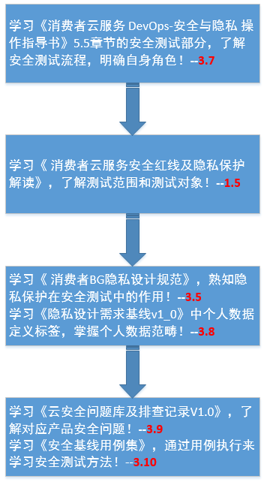

### 适用场景

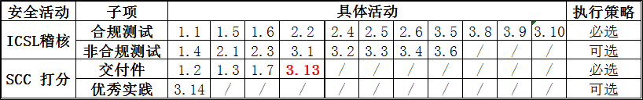

### 基础安全

1、 操作系统、数据库以及典型开源组件的加固以及CVE漏洞排查

<http://3ms.huawei.com/hi/group/2035111/thread_5678231.html>

2、 FUZZ测试能力

<http://3ms.huawei.com/hi/group/2035111/threads.html#category=1249325>

3、 TM安全测试设计

----【TMBT知识贴】一组图帮你看懂TMBT（第一期）

<http://3ms.huawei.com/hi/group/2035111/thread_5045165.html>

----【TMBT知识贴】一组图帮你看懂TMBT（第二期）

<http://3ms.huawei.com/hi/group/2035111/thread_5051627.html>

----【TMBT知识贴】一组图帮你看懂TMBT（第三期）

<http://3ms.huawei.com/hi/group/2035111/thread_5470121.html>

4、 红线测试指导

<http://3ms.huawei.com/hi/group/2035111/thread_5872437.html>

5、 隐私测试指导

<http://3ms.huawei.com/hi/group/2035111/thread_5914009.html>

6 、安全自动化

安全自动化培训：<http://3ms.huawei.com/hi/group/2035111/thread_5873485.html>

安全用例基线AW库v1.0：<http://3ms.huawei.com/hi/group/2035111/thread_5873539.html>

### 必测点梳理

1、 版本送测准备工作

<http://3ms.huawei.com/hi/group/2035111/thread_5872531.html>

2、 个人数据生命周期管控

<http://3ms.huawei.com/hi/group/2035111/thread_5872515.html>

3、 进行Woodpecker扫描并分析报告：<https://rnd-woodpecker-nt.huawei.com/bsplogin.action>

备注：整个业务根目录打包扫描，可以确保不遗漏。

4、日志打印规范：

（不区分正常流程/异常流程打印）：

1） 个人数据不能以明文或者可逆加密的方式打印（手机号，邮箱，IMEI，MAC，用户密码，身高，体重，爱好，习惯，IP等等，参考附件）；----匿名化打印或者Hash打印都可以；

2） 鉴权类信息不可以明文打印：非用户密码，Token（ServiceToken/AccessToken），SessionID不可以打印；----这些信息也都不允许可逆加密打印；

3） 秘钥相关的信息：工作秘钥，私钥，秘钥组件不允许明文或者可逆加密打印；

4） 服务器上不能打印配置文件的绝对路径，客户端可以；

备注：

Mysql表结构，华为账号的UserID（系统分配ID），验证码（一次失效），CSRF Token（一次失效），签名值Sign等Hash值这些是可以打印的。

### 必备参考

1、《密码算法应用规范》：

<http://3ms.huawei.com/hi/group/2035111/file_9464937.html>

2、 《密钥管理安全规范》：

<http://3ms.huawei.com/hi/group/2035111/file_9464939.html>

3、 《移动应用安全开发规范》：

<http://3ms.huawei.com/hi/group/2035111/thread_5872701.html>

4、 《会话管理安全设计规范》：

<http://3ms.huawei.com/hi/group/2035111/file_7477747.html>

5、 《隐私保护设计规范》：

http://3ms.huawei.com/hi/group/2035111/file_10780455.html?

~~6、《Android终端白盒安全测试基线》：（不涉及）~~

~~http://3ms.huawei.com/hi/group/2035111/thread_5872783.html~~

3.7 《消费者云服务 DevOps-安全与隐私 操作指导书》

<http://3ms.huawei.com/hi/group/2035111/thread_5915151.html>

3.8 个人数据定义

http://3ms.huawei.com/hi/group/2035111/thread_5874249.html

3.9 云服务送测问题库

http://10.22.140.178:8000/polls/dtslist/

账号：security，密码：good

10、 安全基线用例集（基线+广院）

基线用例：<http://3ms.huawei.com/hi/group/2035111/thread_6191779.html>

广院用例：<http://3ms.huawei.com/hi/group/2035111/thread_6191799.html>

11、 安全工具集

1）WEB安全工具集

<http://3ms.huawei.com/hi/group/2035111/thread_5423917.html>

12、 CVSS3.0打分表格和解读

<http://3ms.huawei.com/hi/group/2035111/thread_5900067.html?mapId=7336905>

13、 安全能力打分标准

<http://3ms.huawei.com/hi/group/2034125/file_11079851.html>

14、 安全优秀实践（打分涉及）

<http://3ms.huawei.com/hi/group/2035111/thread_5900507.html?mapId=7337469>

3.15 身份和访问管理安全设计规范

<http://3ms.huawei.com/hi/group/2035111/file_7477753.html>

3.16 Web安全测试规范

<http://3ms.huawei.com/hi/group/2035111/file_7477745.html>

3.17 设计和编码TOPN

<http://3ms.huawei.com/hi/group/2035111/thread_6133851.html?mapId=7709001>

## 安全相关的外部资源

### CVE

CVE网站：

查询网址：http://www.cvedetails.com/version-search.php

步骤：点击左侧version search，输入product name和version，即可查看当前版本是否存在漏洞。

# 附录I SVN权限说明



备注：TC-Cloud-DataService是历史群组，已经被取消了。